Lacker Neuheit: bigAir® Green Technology
Bewährtes nachhaltig gedacht
Waldachtal, April 2023 – Der Bau und die Nutzung von Gebäuden verursachen eine große Menge an CO₂-Emissionen die für den Klimawandel mitverantwortlich sind. Viele Innovationen in dieser Branche gehen demzufolge dahin, das Bauen und Wohnen nachhaltiger zu gestalten. Auch die LACKER GmbH trägt mit der Neuheit bigAir® Green Technology ihren Teil dazu bei.
Die LACKER GmbH, Experte für Fenstertechnik und Fassadenlösungen, bietet seine bewährten bigAir®-Lamellenfenster zukünftig auch aus recyceltem End-of-Life Aluminium an. Bei diesen Fensterelementen werden Aluminiumprofile aus Hydro CIRCAL 75R von WICONA mit mindestens 75 % nach ISO 14025 / EN 15804 zertifiziertem End-of-Life Aluminium verwendet. Dies senkt den CO2-Fußabdruck der Profile auf 2,3kg CO2 pro Kilogramm Aluminium, wodurch sie zu den nachhaltigsten der Welt gehören.
So wird allein bei der Produktion der Profile 95 % der verwendeten Energie durch die Wiederverwendung von End-of-Life Aluminium eingespart. In Zahlen stehen demzufolge 0,37kg CO₂ pro Kilogramm recyceltem Aluminium 7,4kg CO₂ pro Kilogramm Primäraluminium gegenüber, was einen erheblichen Unterschied ausmacht. Dadurch kommen Gebäude einer Nachhaltigkeits-Zertifizierung wie beispielsweise nach DGNB einen Schritt näher.
Gleichbleibend in der Qualität
Ein weiterer Vorteil hierbei ist, dass Aluminium im Gegensatz zu anderen Rohstoffen beliebig oft ohne Qualitätsverlust recycelt werden kann. Es findet demzufolge kein Downcycling statt und die physikalischen und chemischen Eigenschaften von recyceltem Aluminium stehen dem von Primäraluminium in nichts nach. LACKER bigAir®-Lamellenfenster mit Green Technology Label bieten demzufolge die gleiche Qualität wie die gängigen Lamellenfenster, mit dem zusätzlichen Plus in Nachhaltigkeit.
Optisch und technisch gewohnt hochwertig
Auch optisch und technisch erhält man bei den neuen Lamellenfenstern die gewohnte LACKER-Qualität. Ganzglasoptik, individuelle Veredelungen und ein unsichtbarer sowie energiesparender Antrieb gehören zu den bigAir®-Fenstern genauso dazu, wie die breite Palette an individuellen Upgrades. Auf Wunsch können die Fensterelemente somit zusätzlich mit integriertem Insektenschutz, Vogelschutzbedruckung und Dreifachisolierglas geliefert werden. In puncto Sicherheit sind zudem Features wie eine neuartige Absturzsicherung der Glaslamellen, Magnetkontakte zur Überwachung des Öffnungszustandes, diverse Einklemmschutzklassen sowie die Lieferung als NRWG-Elemente optional wählbar.
Zeichen mit Leerzeichen: 2.457

Pressebild:  LACKER_bigAir Green Technology_1.jpg  Bildunterschrift:  Die LACKER GmbH, Experte für Fenstertechnik und Fassadenlösungen, bietet seine bewährten bigAir®-Lamellenfenster zukünftig auch aus recyceltem End-of-Life Aluminium an.  Bildquelle: LACKER GmbH | 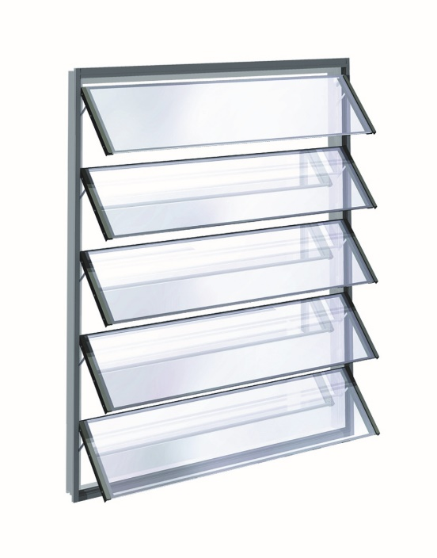
Pressebild:  LACKER_bigAir Green Technology_2.jpg  Bildunterschrift:  Mit der Neuheit bigAir® Green Technology trägt die LACKER GmbH ihren Teil zum nachhaltigeren Bauen und Wohnen bei.  Bildquelle: LACKER GmbH | 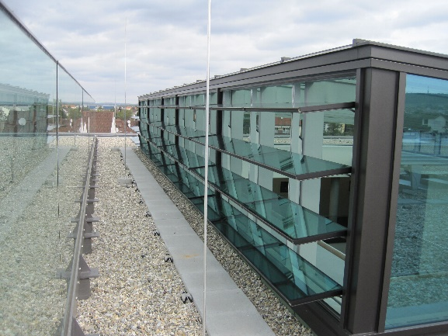

Über LACKER GmbH:
Die LACKER GmbH steht für innovative und technisch ausgereifte Lösungen für Fassadenbau und Fenstertechnik aus Glas und Metall. Umgesetzt werden ausgefallene Fassaden, Glasdächer, Lüftungselemente und Sonderkonstruktionen. Das 1964 gegründete und nach DIN EN ISO 9001:2015 zertifizierte Familienunternehmen bietet dabei alle Lösungen aus einer Hand, beginnend bei der Planung bis hin zur Fensterauslieferung bzw. Fassadenmontage. Mit seinen 100 Mitarbeitern arbeitet das Unternehmen zudem stetig an Weiterentwicklungen und Innovationen, um seinen Kunden für jedes Projekt die optimale Lösung in erstklassiger Qualität bieten zu können.
www.lacker.de

